ШКОЛЬНЫЙ ЭТАП
ВСЕРОССИЙСКОЙ ОЛИМПИАДЫ ШКОЛЬНИКОВ
ПО ИСТОРИИ
ЗАДАНИЯ
5 КЛАСС

Уважаемый участник!

При выполнении заданий Вам предстоит выполнить определённую работу, которую лучше организовать следующим образом:
- внимательно прочитайте задание;
- если Вы отвечаете на теоретический вопрос или решаете ситуационную задачу, обдумайте и сформулируйте конкретный ответ (ответ должен быть кратким, и его содержание следует вписать в отведённое поле; записи ведите чётко и разборчиво).
За каждый правильный ответ Вы можете получить определённое членами жюри количество баллов, не выше указанной максимальной оценки.
Сумма набранных баллов за все решённые вопросы – итог Вашей работы. Максимальное количество баллов – 44.
Задания считаются выполненными, если Вы вовремя сдали их членам жюри.
Время выполнения работы – 120 минут.

Желаем успеха!

Задание 1.
Выберите правильный ответ. Ответ внесите в таблицу. По 1 баллу за каждый правильный ответ, максимальный балл - 5 баллов.
А. Что позволило первобытному человеку пережить ледниковый период?

- Собирательство
- Скотоводство
- Овладение огнем
- Появление металлических орудий труда

Б. Несколько родовых общин, живших в одной местности – это:

1. Человеческое стадо
2. Племя
3. Соседская община
4. Нация

В. Жители Древнего Китая именно так называли свою страну…?

1. Сансара
2. Поднебесная
3. Аттика
4.Лакония

Г. Шумеры изобрели:

1. пиктографию
2. иероглифы
3. клинопись
4. алфавит

Д. Должностное лицо в Древнем Риме, избираемое из плебеев:

1. Народный Трибун
2. Латин
3 Патриций
4.Ликтор

А | Б | В | Г | Д
Задание 2. Определите последовательность событий первобытной истории. 5 баллов - полностью верная последовательность. 3 балла - последовательность с одной ошибкой, т.е. верная последовательность восстанавливается путем перестановки любых двух символов. 0 баллов - допущено более 1 ошибки
1. Возникновение Персидской державы. 2. Образование Финикийских колоний
3. Правление Цинь Шихуанди 4. Создание законов Хаммурапи
5. Строительство Египетских пирамид
Впишите порядковые номера ответа в схему.

Задание 3. Ученик написал работу по истории и сдал на проверку. Учитель проверил её и нашёл ошибки в трёх предложениях. Постарайтесь найти эти ошибки и исправьте их. Ответы занесите в таблицу. По 1 баллу ставится за правильно найденную ошибку (за верно указанный номер предложения, содержащего ошибку) До 2 баллов за объяснение-исправление. Максимум 9 баллов

1)«Один ученик задремал на уроке. Приснилась ему Африка более 2 млн. лет назад... 2)Вот движется группа похожих на обезьян людей. 3)Все спешат уйти от непогоды — небо почернело от туч. 4)Только двое веселых мальчишек отстают от остальных, увлеченно о чем-то разговаривая. 5)«Хватит болтать!» — кричит на них вожак. 6)Внезапно повалил сильный снег, все сразу продрогли, даже одежда из звериных шкур не могла защитить людей от холода. 7)Наконец они спрятались в пещере. 8)Тут же достали из-за пазухи и стали жевать коренья, орехи. 9)Вдруг все застыли от ужаса — к пещере приближался страшный хищник: огромный динозавр.
Номер предложения | Вариант исправления

Задание 4. Назовите чудеса света и их историческое местоположение. По 1 баллу за каждый правильный ответ. Максимальный балл – 14 баллов (7 баллов за название, 7 баллов за страну)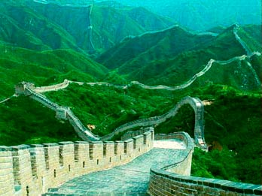 2. 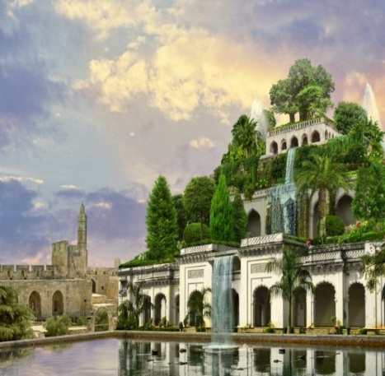 3.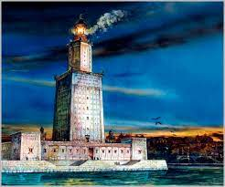 4. 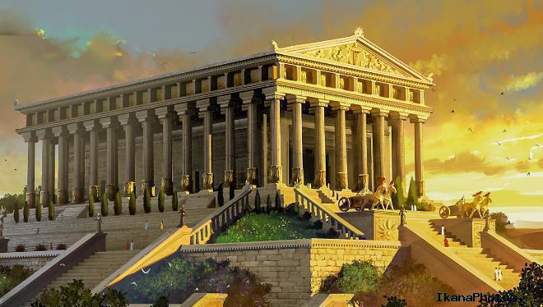5.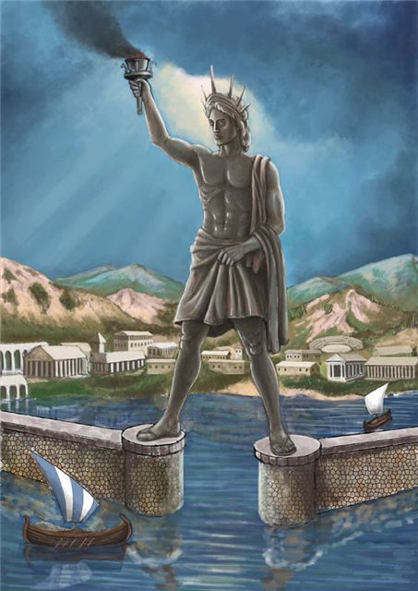.6. 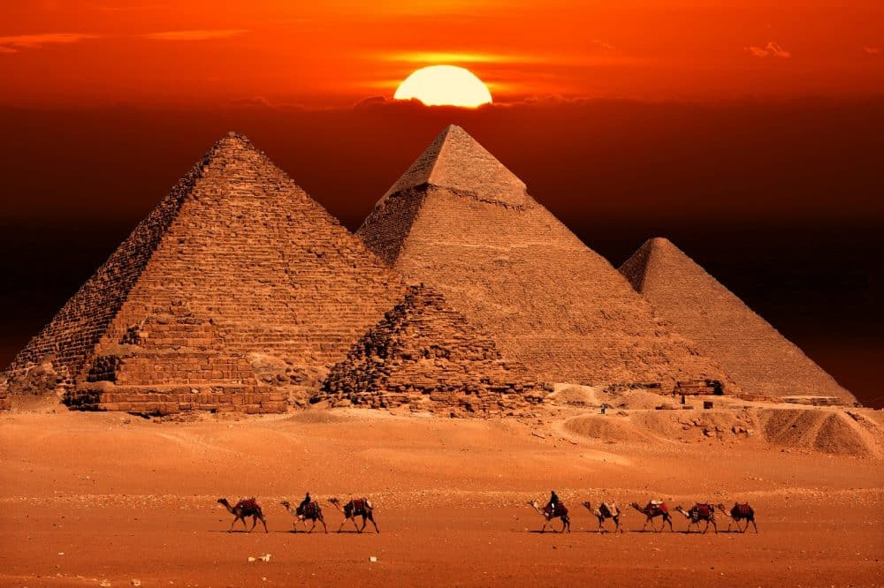
7.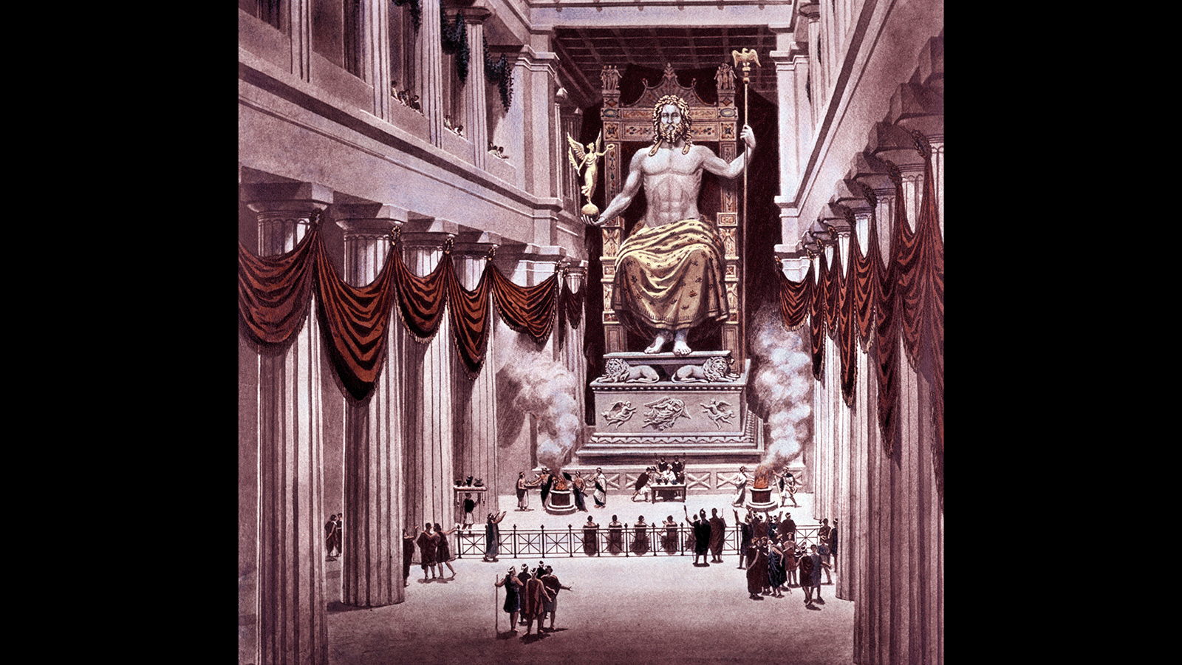
Ответы запишите в таблицу

№ картинки | Название чуда | Место, где находится (находилось) чудо
1
2
3
4
5
6
7

Задание 5. Решите кроссворд. В выделенном столбце у вас должно получиться ключевое слово. Напишите его определение. По 1 баллу за каждый правильный ответ, еще 1 балл за правильное определение получившегося ключевого слова. Максимальный балл - 11
1
2
3
4
5
6
7
8
9
10

1. Самые богатые и могущественные люди в племени.
2.Вера в сверхъестественные силы
3. Человек занимающийся изготовлением сосудов и орудий труда.
4. Обязательная плата жителя страны в казну государства.
5. Племена не имеющие постоянного места проживания
6. Древнегреческий бог Моря.
7. Власть простого народа в Древней Греции
8. Знак Древнеегипетской письменности
9. Остров в средиземном море знаменитый своим лабиринтом
10.Древнеримский солдат, завершивший службу

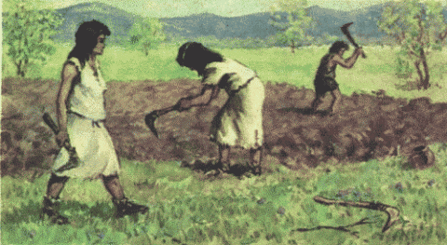

КЛЮЧЕВОЕ СЛОВО: _____________________________

